0047BG一天内主轨电压变化曲线(可作为一个周期)

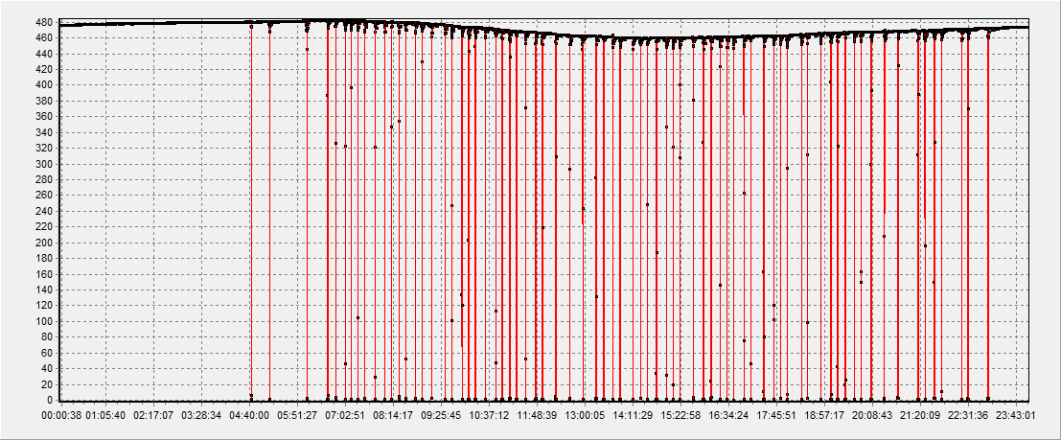

0047BG两天主轨电压变化曲线

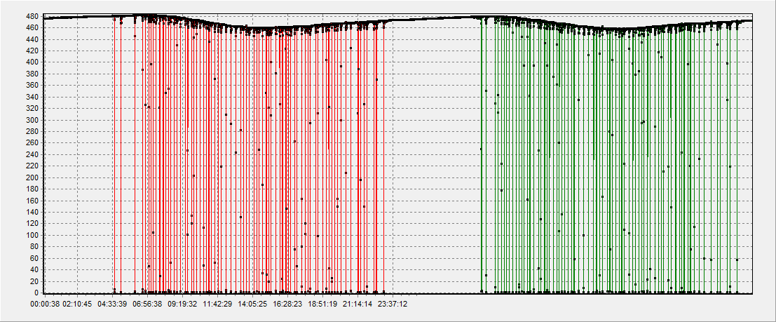

0047BG三天主轨电压变化曲线

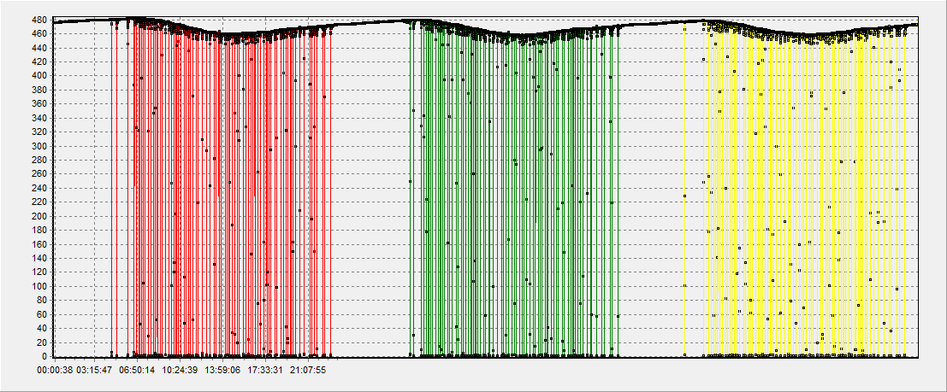

0047BG四天主轨电压变化曲线

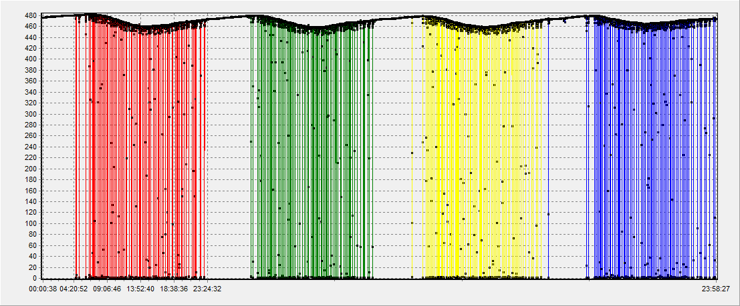

0047BG、0071BG、0071AG、0095BG同一天内主轨变化曲线

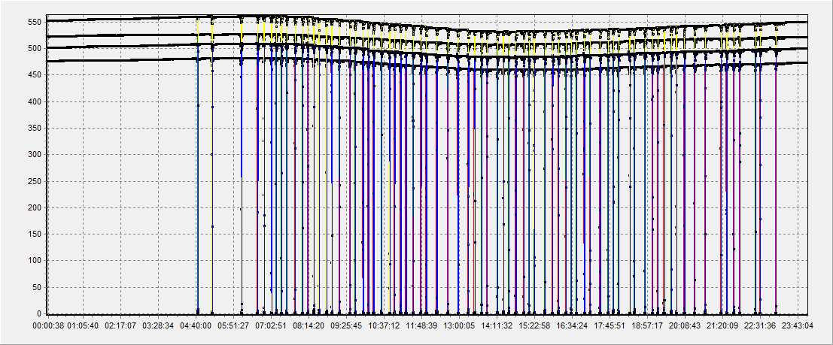

根据曲线的变化规律，排除区段占用情况（曲线中的数据突然降到0的一些点）和其他偶然情形下引起数值在某时刻突变的情况，用一个特征量或者其他适合的形式来表示一天中曲线的变化规律，该特征量需要能体现出数据值大小的变化和曲线规律的变化，重点体现出数据值大小的变化，正常情况每天的数据变化规律一致，且各个时刻数值也基本一致。

假如电路中某个环境发生变化，会引起曲线中数值的变化，一般情况会使整体数值变低，但是这是个渐变过程，需要在两到三个周期内根据特征量的变化体现出该曲线的变化。